Comunicato stampa

Escavatore speciale: l’R 980 SME di Liebherr per la movimentazione delle scorie

⸺

L’escavatore cingolato R 980 SME è stato specificamente progettato per l’applicazione del cliente

La macchina è stata sviluppata dal Liebherr Application Center di Colmar

Ridotto consumo di carburante, elevato comfort e alto livello di sicurezza per l’operatore

L’azienda Backes Transport und Schlackenaufbereitung GmbH di Dillingen, Saarland, utilizza l’escavatore cingolato R 980 SME di Liebherr per la movimentazione di scorie calde e fredde. Per soddisfare le esigenze di questo tipo di applicazione, la macchina è stata appositamente realizzata seguendo le richieste del cliente.

Colmar (Francia), 27. Febbraio 2024 – La movimentazione di scorie calde è un lavoro gravoso in cui la macchina è costantemente esposta a temperature molto elevate. L’escavatore cingolato R 980 SME prodotto da Liebherr per l’azienda del Saarland Backes Transport und Schlackenaufbereitung GmbH è stato appositamente progettato per soddisfare tali esigenze. La benna frontale è in grado di raccogliere un elevato volume di scorie. Per la movimentazione delle scorie la macchina è dotata di particolari dispositivi di sicurezza, quali per esempio un sistema antincendio. Le linee e le tubazioni flessibili a vista sono rivestite con una protezione termica. L’escavatore cingolato dispone di un’ampia passerella sul lato operatore, alla quale si accede tramite una scala retrattile. Entrambi gli elementi garantiscono un accesso sicuro alla cabina rialzata, nonché al vano motore della macchina.

**Sviluppo personalizzato in base alle esigenze del cliente**

L’R 980 SME dell’azienda Backes è stato sviluppato dal Liebherr Application Center di Colmar, sede della Liebherr-France SAS. Il Liebherr Application Center è stato fondato nel 2020. Lì vengono analizzate esigenze individuali e richieste particolari dei clienti e di conseguenza realizzate macchine personalizzate. Le richieste dei clienti che arrivano tramite i nostri distributori vengono sistematicamente esaminate da un team di specialisti che hanno una conoscenza approfondita sia dei prodotti che dei potenziali campi di applicazione. In questo modo viene elaborata la soluzione migliore per le esigenze del cliente. Questo team multidisciplinare di ampio respiro è quindi in grado di reagire rapidamente ai desideri dei clienti e di integrarli nei processi produttivi della Liebherr-France SAS. L’acciaio per la realizzazione dell’escavatore cingolato viene fornito dall’azienda Stahl-Holding-Saar GmbH & Co. KGaA di Dillingen. Ogni anno la Liebherr-France SAS acquista da quest’azienda circa 7.000 tonnellate di acciaio, che corrisponde a circa il 70% del fabbisogno totale.

**L’escavatore cingolato è apprezzato per la sua produttività, facilità di utilizzo e ridotto consumo di carburante**

Lo specialista delle scorie Backes riconosce che le caratteristiche particolari dell’escavatore cingolato R 980 SME gli consentono di lavorare in maniera efficiente, aumentando così la produttività. Nonostante le oltre 100 tonnellate di peso, la macchina si contraddistingue per la sua manovrabilità, il funzionamento semplice ed intuitivo e una cabina ergonomica e confortevole. Inoltre, stando alle affermazioni del cliente, l’R 980 SME consuma da cinque a sei litri di carburante in meno rispetto al modello precedente, anch’esso utilizzato dall’azienda del Saarland. L’impresa carica le scorie della produzione di acciaio su dumper da miniera. Per mezzo dei dumper da miniera le scorie vengono trasportate alla trasformazione ed ulteriormente lavorate dopo il raffreddamento. Per questi lavori Backes utilizza attualmente due escavatori cingolati R 980 SME e due R 984 C di Liebherr di costruzione precedente.

A proposito di Liebherr-France SAS

Fondata nel 1961, Liebherr-France SAS si occupa dello sviluppo e della produzione di escavatori cingolati del Gruppo Liebherr a Colmar. La gamma di prodotti attualmente offerti comprende circa 30 modelli di escavatori cingolati, dall’R 914 Compact all’R 998 SME, per l’impiego in lavori di movimento terra e cave. La produzione comprende anche una serie di attrezzature di lavoro speciali per attività specifiche quali demolizioni, movimentazione di materiali, applicazioni marittime o in tunnel nonché escavatori elettrici con grande capacità. Gli escavatori cingolati con un peso operativo compreso tra 14 e 100 tonnellate sono dotati di motori Liebherr aventi una potenza compresa tra 90 e 420 kW. La Liebherr-France SAS impiega più di 1.260 dipendenti, generando un fatturato di 692 milioni di Euro.

A proposito del Gruppo Liebherr

Il Gruppo Liebherr è un'impresa tecnologica a conduzione familiare con un piano di produzione molto diversificato. L'impresa è annoverata tra i maggiori costruttori di macchine operatrici del mondo, e offre inoltre prodotti e servizi di qualità elevata, rivolti alle esigenze dei clienti, in numerosi altri settori. Il gruppo include oggi oltre 140 società in tutti i continenti, offre occupazione a più di 50.000 collaboratrici e collaboratori e nel 2022 ha conseguito un fatturato consolidato complessivo superiore a 12,5 miliardi di euro. Sin dalla sua fondazione nel 1949 presso la località di Kirchdorf an der Iller nella Germania meridionale, Liebherr persegue lo scopo di convincere i propri clienti grazie a soluzioni ambiziose e contribuire al progresso tecnologico.

Immagini

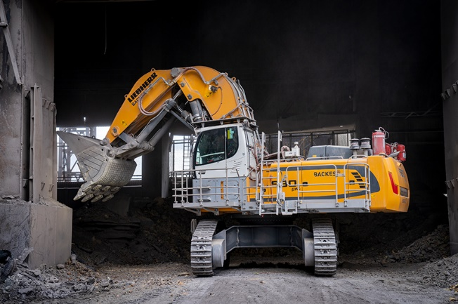

R980-SME-Backes-1.jpg  
L’escavatore cingolato R 980 SME di Liebherr è stato progettato per l’applicazione specifica del cliente.

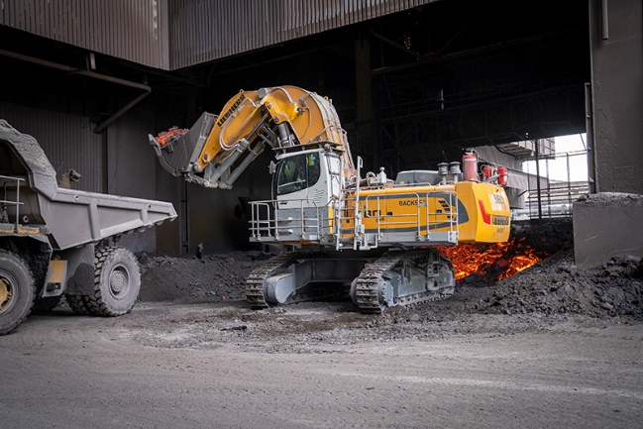

R980-SME-Backes-2.jpg  
La benna frontale dell’R 980 SME è in grado di raccogliere un elevato volume di scorie.

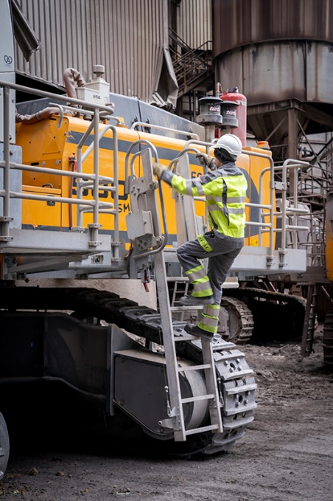

R980-SME-Backes-3.jpg  
La scala retrattile e l’ampia passerella sul lato operatore consentono al conducente di raggiungere in maniera sicura il proprio posto di lavoro.

Contatto

Alban Villaumé  
Marketing e Comunicazione  
Telefono: +33 3 89 21 36 09  
E-mail: alban.villaume@liebherr.com

Pubblicato da

Liebherr-France SAS   
Colmar/ Francia  
www.liebherr.com